2015年度云城区残“三公”经费联部门决算公开

目 录

第一部分 云城区残联概况
一、 单位职能和基本情况

第二部分 云城区残联2015年部门决算表
一、收入支出决算批复表

二、收入决算批复表

三、支出决算批复表

四、财政拨款收入支出决算批复表

五、一般公共预算财政拨款收入支出决算批复表
六、一般公共预算财政拨款基本支出决算批复表
七、政府性基金预算财政拨款收入支出决算表

第三部分 云城区残联2015年部门决算情况说明
第四部分 名词解释

第一部分 云城区残联概况

一、单位的职能和基本情况
（一）单位机构设置、职能
区残联是经政府批准和国家法律确认的将残疾人自身代表组织、社会福利团体和事业管理机构融为一体的残疾人事业的人民团体，具有“代表、服务、管理”的职能：代表残疾人共同利益，维护残疾人合法权益；开展各项业务和活动，直接为残疾人服务；承担政府委托的部分行政职能，发展和管理残疾人事业。挂区残疾人劳动就业服务所和区残疾人康复中心牌子。实行一个机构，三块牌子，分别负责我区劳动就业的中介服务，推荐残疾人就业和指导我区残疾人的综合服务工作。
（二）人员构成情况
区残联2015年事业编制5名，其中设单位领导职数1名，股级领导职数1名。2015年末实有在职人员4人，退休人员3人。下属单位云城区残疾人康复中心实有人员13人。
（三）决算年度的主要工作任务
2015年以学习贯彻党的十八大精神为契机，紧紧抓住加快推进残疾人社会保障体系和服务体系建设这个中心，确保各项工作顺利完成。
1、继续加强政治理论学习和业务学习。继续深入学习党的十八大、十八届四中全会精神，深入学习贯彻实施《中华人民共和国残疾人保障法》。通过学习，领会中央、省、市和区委、区政府的有关政策和文件精神，进一步解放思想，与时俱进，开拓创新，求真务实，积极进取，把握大局、明确方向，努力开创我区残疾人工作的新局面。
2、进一步加强信息工作。要进一步规范残联网站建设，保证信息及时更新，加大对残疾人工作的宣传。
3、继续抓好残疾人康复工作。加大软硬件的投入，充分利用现有资源，进一步规范管理；招聘相关业务人员，展开大规模的摸底工作，满足0-6岁儿童智障、孤独症儿童康复。
4、继续全面推进残疾人就业工作。一是加大对残疾人就业工作重视力度，进一步摸清有就业愿望的残疾人情况，夯实就业培训基地，主动与企业联系，加大对残疾人自主创业的支持力度；二是加大对残疾人的针对性培训工作，提高残疾人自身素质。
5、加大无障碍设施建设力度。扩大无障碍设施建设，逐步实现残疾人居住、生活、工作、康复全部无障碍。
6、着力服从大局、服务中心，认真做好残疾人信访维权工作 。
7、积极做好扶贫解困工作，继续做好残疾人危房改造工作，建立“出现一户、发现一户，发现一户、改造一户”的长效机制，实施无障碍设施进家庭提升改造工程；残疾学生助学及残疾人医疗救助、残疾人燃油补贴发放；贫困残疾人居家康复服务和贫困残疾人居家环境无障碍改造工作。
8、加强残联自身建设，进一步转变工作作风，结合“双联”工作，深入基层，深入实际，努力为基层、为群众办实事办好事，提高服务质量和服务水平。
9、加强残疾人事业的基础管理工作，推进残疾人基本服务状况和需求专项调查。做好残联组织的基础管理建设年活动，切实做到底数清、情况明。要履行好职责，认真调查研究，做好残疾人基本服务状况和需求调查，向党委、政府更准确地反映残疾人的呼声和要求，推动残疾人事业的发展。计划2015年1月20日前完成入户调查工作，2015年3月底前完成信息录入工作。
10、推动残疾人文艺和体育工作，丰富残疾人的精神文化生活。加强残疾人体育健身服务，全面提升残疾人体育事业发展水平。积极开展残疾人群众性体育活动，在社区和残疾人相对集中的基层单位广泛开展群众性体育健身活动，促进残疾人康复健身，提高社会参与能力。

第二部分 云城区残联2015年部门决算表

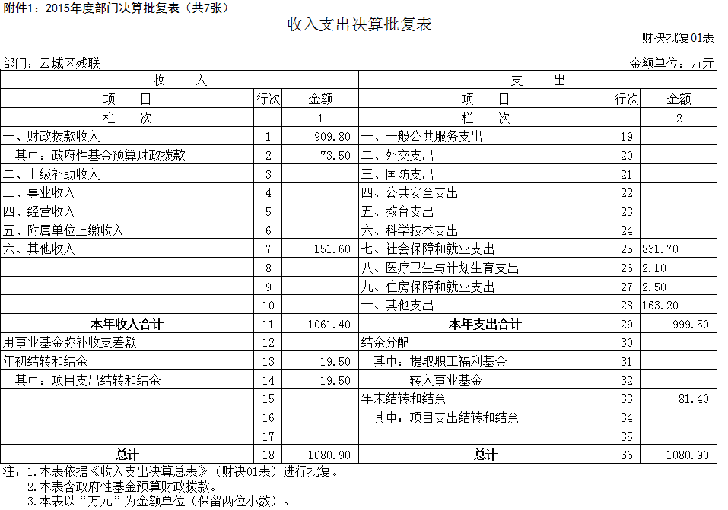

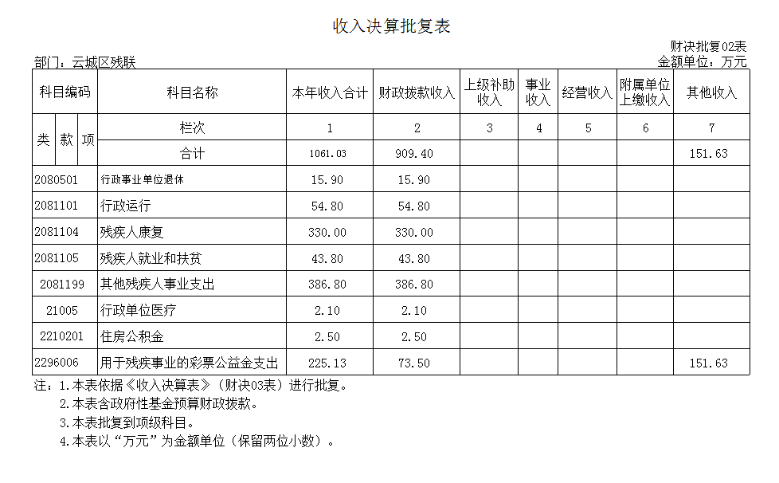
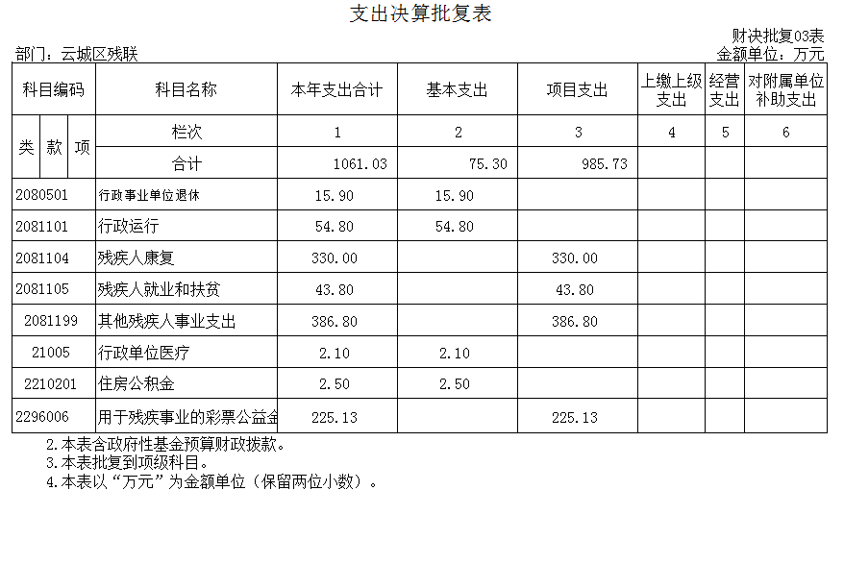

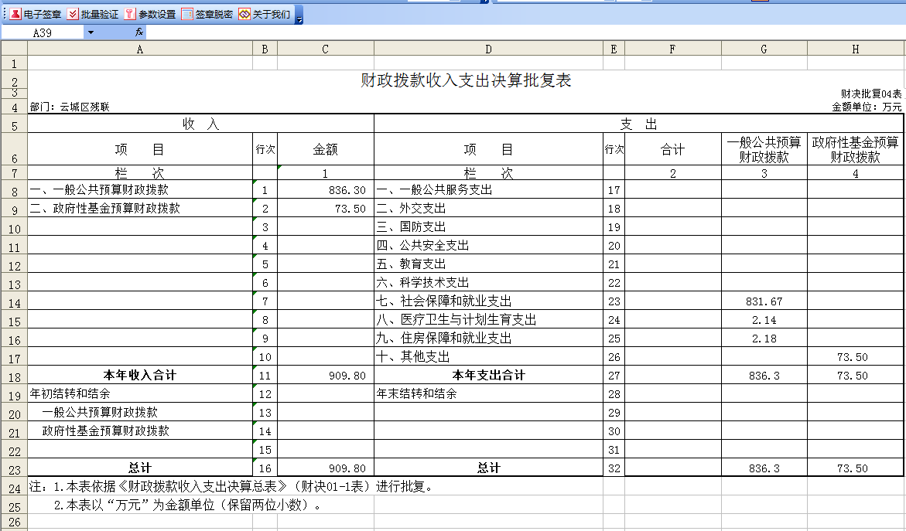
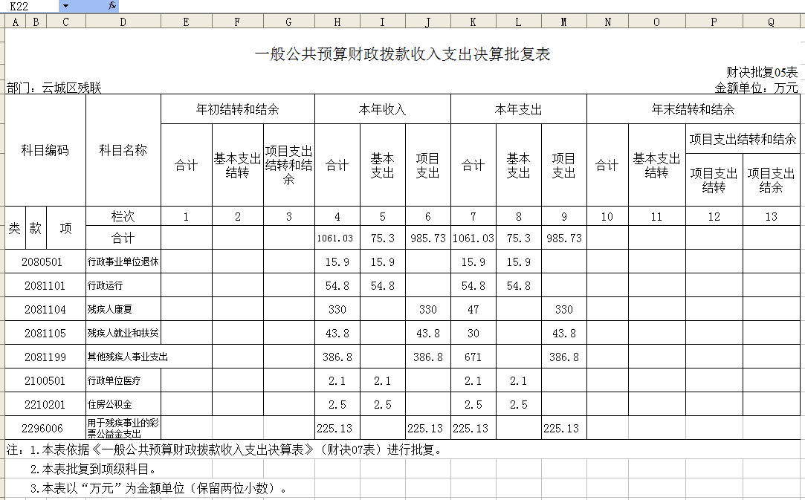

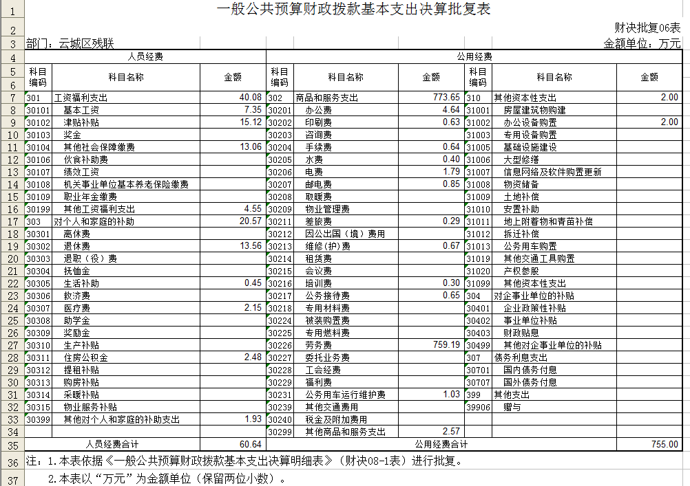

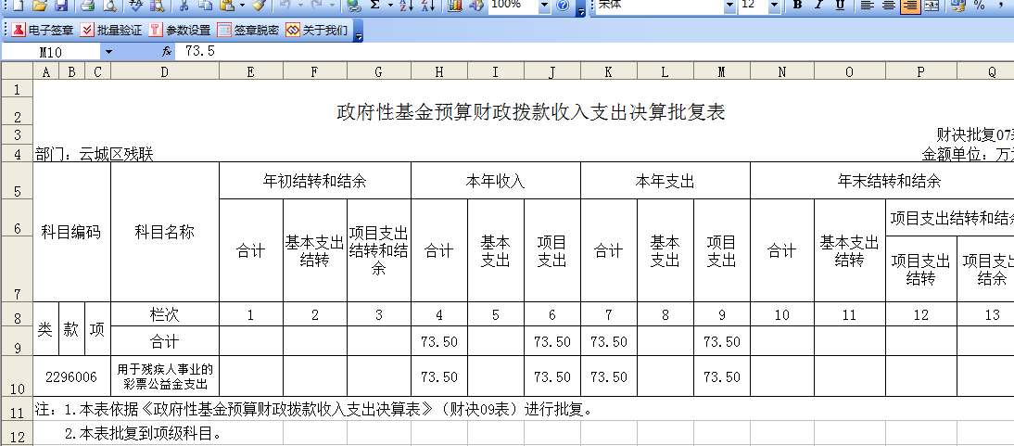

第三部分 云城区残联2015年部门决算情况说明
（一）收入支出决算总体情况说明。
1、收入决算说明
2015年收入决算为1061.43万元，其中：财政拨款收入909.8万元，其他收入151.63万元。
2、支出决算说明
支出决算总规模、各类支出决算规模及各类支出增减变化情况如下：
2015年总支出999.5万元，其中：财政拨款支出909.8万元；其他收入支出89.70万元。
2015年财政拨款支出按用途划分：
基本支出75.3万元，占7%，其中：工资福利支出40.08万元，对个人和家庭的补助20.57万元，商品和服务支出775.65万元，其他资本性支出等支出0万元；项目支出985.73 万元，占93%。
（二）、2015年“三公”经费财政拨款支出决算说明
2015年“三公”经费财政拨款支出共2.34万元，具体情况如下：
1.因公出国（境）费支出 0 万元，全年使用财政拨款安排厅机关、厅属XX单位出国团组 0个、 0 人次。开支内容包括：（1）参加XX会议支出0万元；（2）出国谈判、工作磋商支出0万元；（3）境外业务培训及考察0万元。
2.公务用车购置及运行维护费支出1.69万元，主要包括：（1）报废0辆、更新购置0辆，购置支出0万元，平均每辆0万元；（2）公务车保有量1辆，全年运行维护费支出1.69万元。
3.公务接待费支出0.65万元，主要用于接待上级领导到我区指导工作等支出, 公务接待批次为8批,接待人数为109人。
第四部分 名词解释
1、财政拨款收入：是指财政当年拨付的资金。
2、事业收入：是指事业单位开展专业活动及辅助活动所取得的收入。
3、其他收入：是指部门取得的除“财政拨款”、“事业收入”、“事业单位经营收入”等以外的收入，主要来源为融资平台拨入基建工程款。
4、用事业基金弥补收支差额：是指事业单位在当年的“财政拨款收入”、“事业收入”、“经营收入”和“其他收入”不足以安排当年支出的情况下，使用以前年度积累的事业基金（即事业单位以前各年度收支相抵后，按国家规定提取、用于弥补以后年度收支差额的基金）弥补当年收支缺口的资金。
5、年末结转和结余：是指本年度或以前年度支出预算因客观条件变化未执行完毕、结转到本年度按有关规定继续使用的资金，既包括财政拨款结转和结余，也包括事业收入、经营收入、其他收入的结转和结余。
6、基本支出：是指为保障机构正常运转、完成日常工作任务。

